1. Установить SSH-сервер и настроить удалённое подключение по ключам, вместо пароля.

**По пункту 1 предоставьте всё содержимое конфигурационного файла sshd и содержимое файла authorized_keys.**

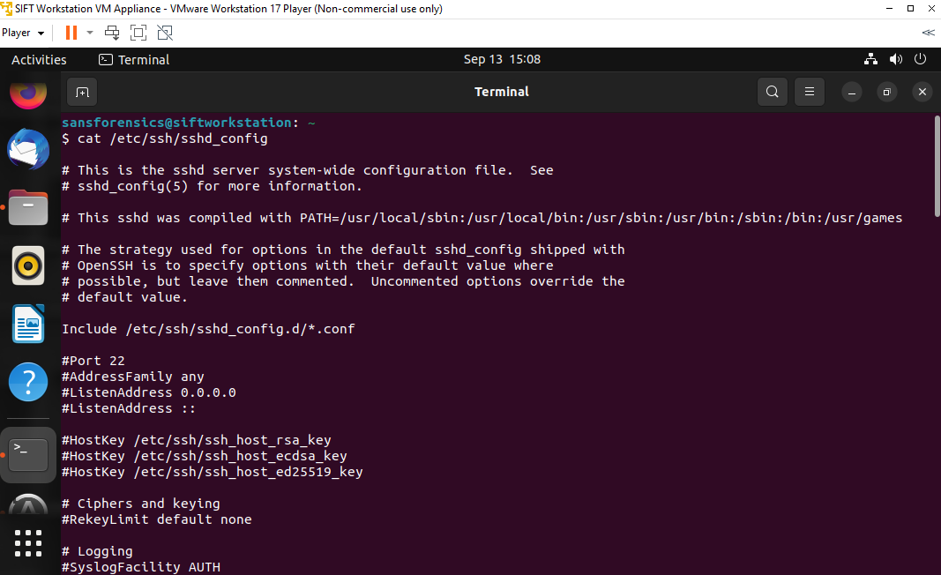

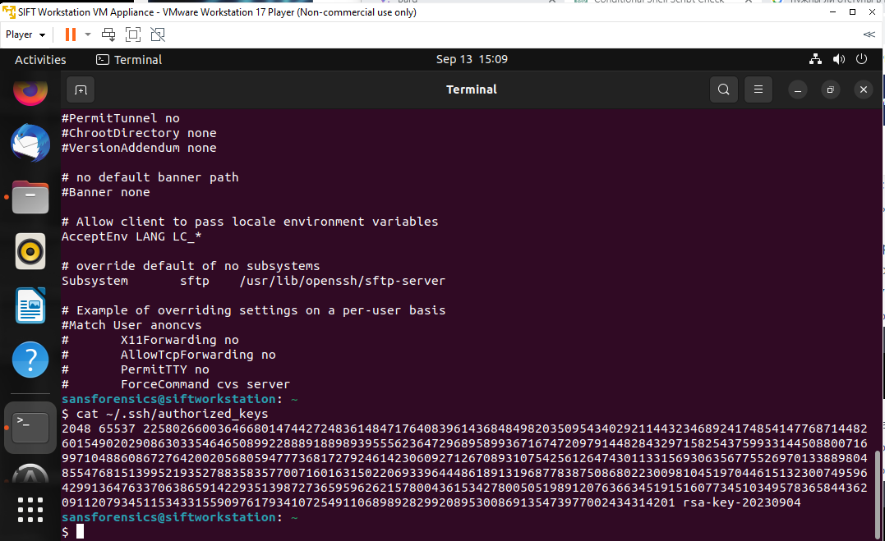

1. Создать нового пользователя с домашней директорией и выдать ему возможность запускать следующие утилиты без требования пароля:
   * /sbin/route, /sbin/iptables, /usr/bin/nmap, /usr/sbin/hping3
   * usr/bin/systemctl
   * sbin/ifup, /sbin/ifdown

**По пункту 2 предоставьте вывод команды ls в директории home, вывод файла passwd, содержимое файла sudoers.**

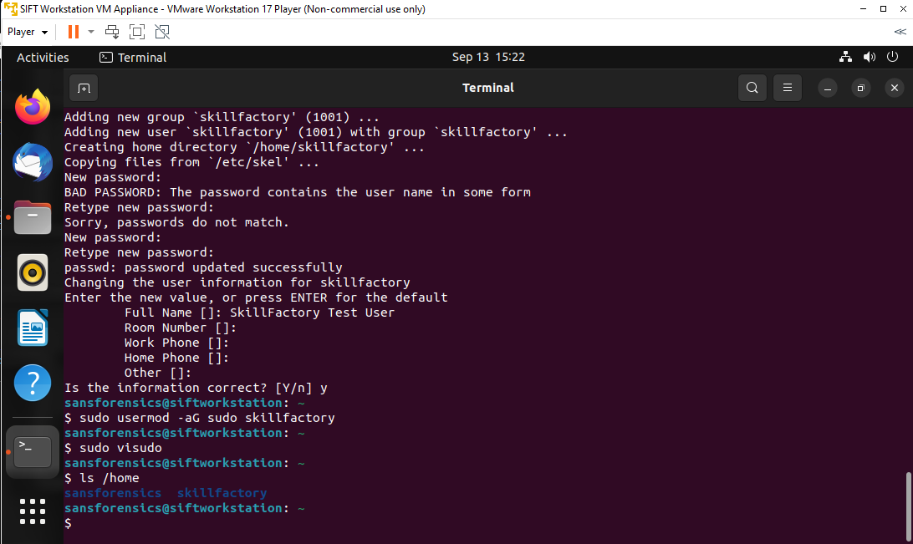

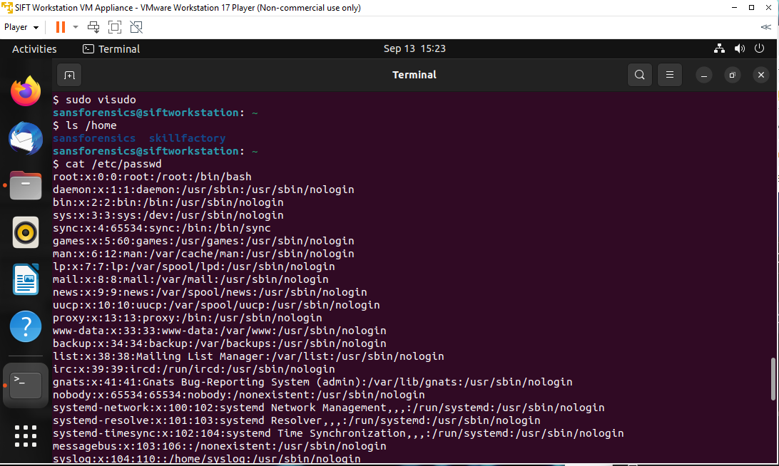

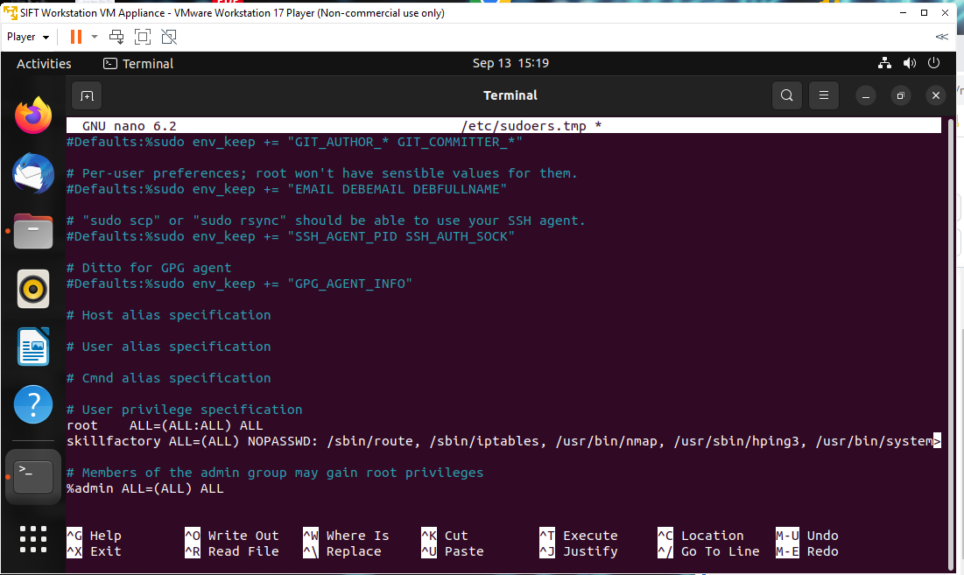

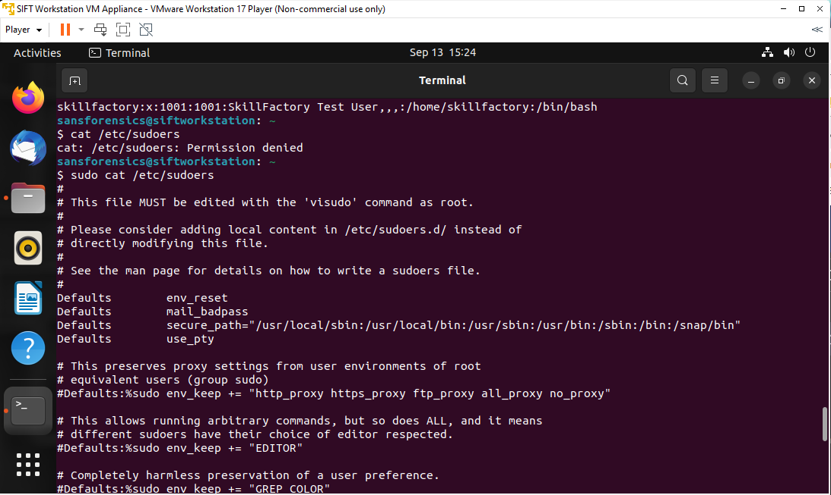

1. Установить минимальную длину пароля для пользователя в 8 символов.

**По пункту 3 самостоятельно найдите информацию по установке минимального пароля. В качестве ответа предоставьте содержимое файла common-passwords.**

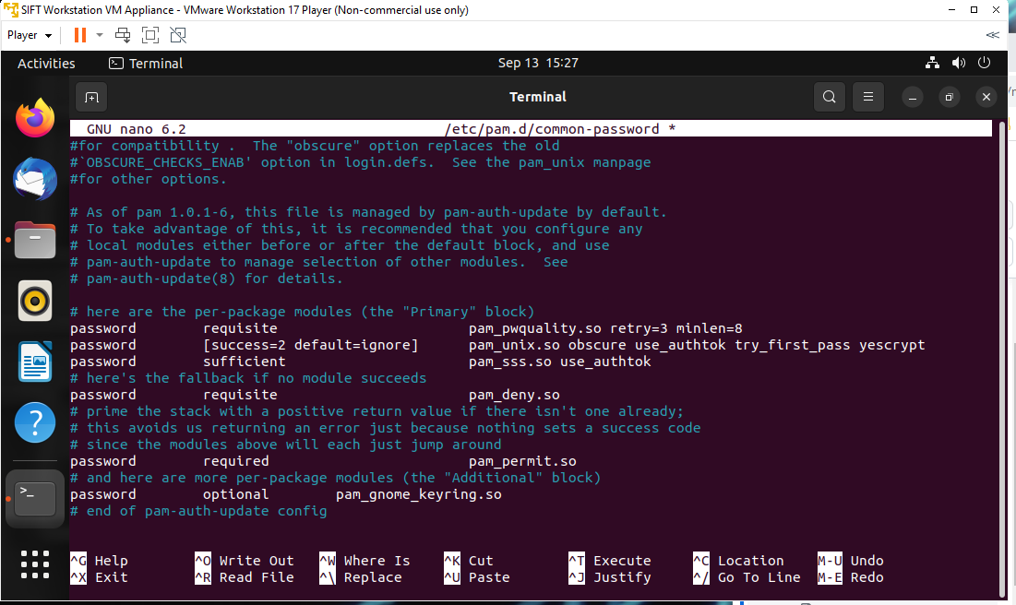

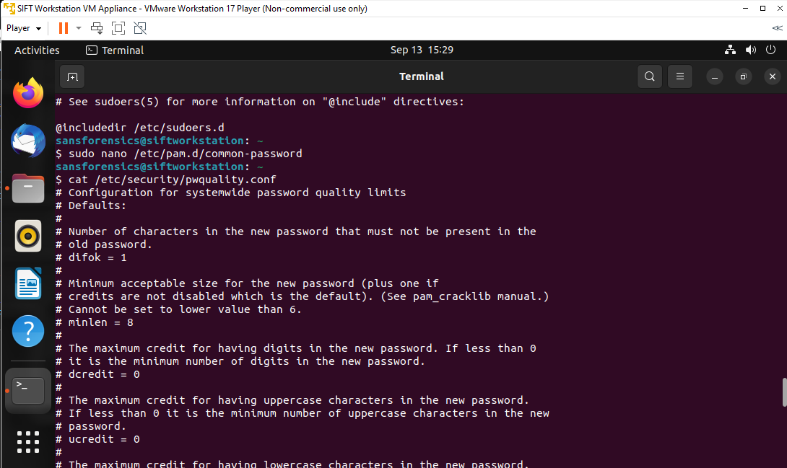

1. Установить на сервер пакеты Java.

**По пункту 4 предоставьте результат успешной установки Java (последняя доступная версия JRE).**

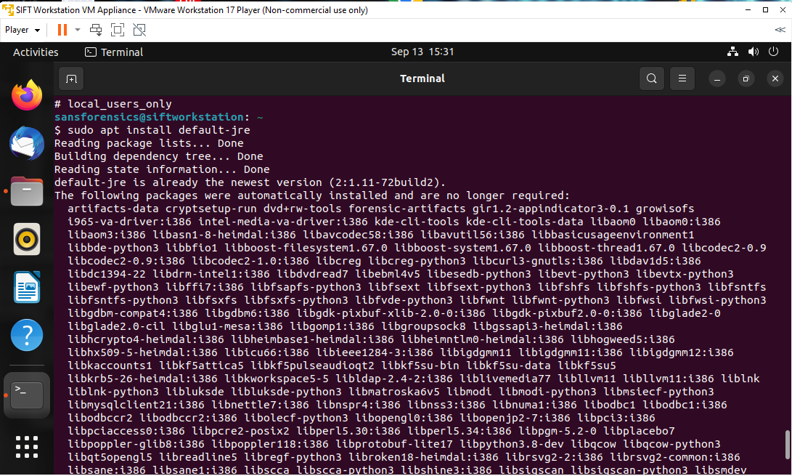

1. Настроить автоматическое сканирование антивирусом всей ОС каждый понедельник в 4 утра. При этом раз в месяц должно происходить обновление базы данных антивирусов.

**По пункту 5 предоставьте тексты задач cron, содержимое файла crontab**

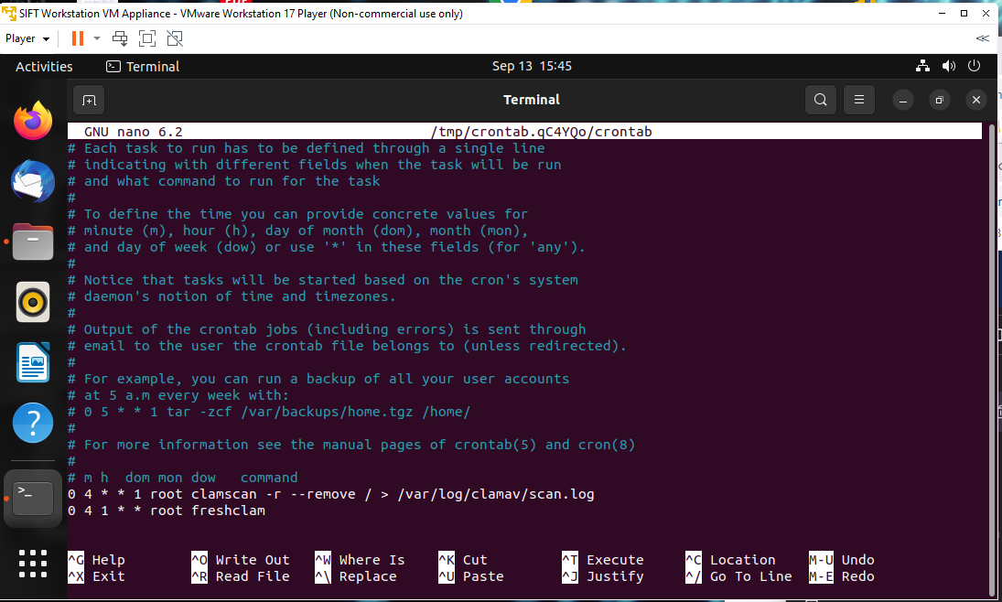

1. Настроить файервол на блокирование всего входящего и выходящего трафика.

**По пункту 6 предоставьте вывод всех цепочек и правил iptables.**

